## **Use cases**

|  |  |  |  |
| --- | --- | --- | --- |
| ID and name | Login | | |
| Primary actor | Utilizator (verificator/ tester) | Secondary actors | Platforma pentru inregistrarea bug-urilor |
| Description | Un utilizator acceseaza platfroma pentru inregistrarea bug urilor pentru a intra in cont. | | |
| Trigger | Un utilizator vrea sa intre in cont | | |
| Preconditions | Utilizatorul are un cont | | |
| Postconditions | Adresa de email si parola sunt corecte | | |
| Normal flow | 1. Utilizatorul introduce adresa de email si parola 2. Utilizatorul apasa butonul “Login” 3. Datele introduse sunt validate | | |
| Alternative flows |  | | |
| Exceptions | 1. campul “email” nu este completat    1. platforma ii spune utilizatorului ca trebuie sa completeze campul “email” 2. campul “parola” nu este completat    1. platforma ii spune utilizatorului ca trebuie sa completeze campul “parola” 3. nu exista un cont pt datele introduse    1. platforma ii spune utilizatorului ca email-ul sau parola nu sunt corecte si sa incerce din nou | | |

|  |  |  |  |
| --- | --- | --- | --- |
| ID and name | Inregistrarea unui utilizator | | |
| Primary actor | Admin | Secondary actors | Platforma pentru inregistrarea bug-urilor |
| Description | Adminul creeaza un cont pentru un nou programator/ tester. | | |
| Trigger | Adminul vrea sa creeze un cont pentru un nou programator/ tester | | |
| Preconditions | Adminul este conectat la contul sau | | |
| Postconditions | Contul este creat | | |
| Normal flow | 1. Adminul apasa butonul “Register an user” 2. Adminul introduce adresa de email si parola 3. Adminul selecteaza rolul de programator/ tester 4. Datele introduse sunt validate | | |
| Alternative flows |  | | |
| Exceptions | 1. campul “email” nu este completat    1. platforma ii spune adminului ca trebuie sa completeze campul “email” 2. campul “parola” nu este completat    1. platforma ii spune adminului ca trebuie sa completeze campul “parola” 3. utilizatorul are un cont    1. platforma ii spune adminului ca utilizatorul are deja un cont | | |

|  |  |  |  |
| --- | --- | --- | --- |
| ID and name | Inregistrarea unui bug | | |
| Primary actor | verificatorul | Secondary actors | Platforma de inregistrare a bug-urilor |
| Description | Un verificator acceseaza platfroma pt inregistrarea bug urilor, da o denumire si o descriere bug ului respectiv. Lista bug-urilor este actualizata cu obiectul nou introdus. | | |
| Trigger | Un verificator vrea sa inregistreze un bug. | | |
| Preconditions | Verificatorul este contectat la contul sau | | |
| Postconditions | Bug ul este salvat in lista | | |
| Normal flow | 1. Verificatorul apasa butonul “Report bug” 2. Verificatorul introduce o denumire si o descriere pentru bug-ul gasit 3. Verificatorul apasa butonul “Submit” 4. Raportul este salvat in lista cu statusul “unsolved” | | |
| Alternative flows | 1. Verificatorul vrea sa inregistreze mai multe bug-uri    1. verificatorul vrea sa mai inregistreze un bug    2. se revine la pasul 1 din normal flow | | |
| Exceptions | 1. campul “denumire” nu este completat    1. platforma ii spune verificatorului ca trebuie sa completeze campul “denumire” 2. campul “descriere” nu este completat    1. platforma ii spune verificatorului ca trebuie sa completeze campul “descriere” 3. verificatorul nu confirma adaugarea bug-ului   1.1 verificatorul apasa butonul “Cancel” la confirmarea adaugarii bug-ului | | |

|  |  |  |  |
| --- | --- | --- | --- |
| ID and name | Modificarea titlului sau descrierii unui bug | | |
| Primary actor | verificatorul | Secondary actors | Platforma de inregistrare a bug-urilor |
| Description | Un verificator acceseaza platfroma pt inregistrarea bug urilor. Deschide un raport din lista si modifica detaliile. Lista bug-urilor este actualizata. | | |
| Trigger | Un verificator vrea sa modifice detaliile un bug. | | |
| Preconditions | Verificatorul este contectat la contul | | |
| Postconditions | Detaliile sunt modificate | | |
| Normal flow | 1. Verificatorul deschide raportul unui bug din lista si apasa butonul “Edit” 2. Verificatorul schimba denumirea si descrierea pentru bug-ul respectiv 3. Verificatorul apasa butonul “Submit” 4. Modificarile sunt salvate | | |
| Alternative flows | 1. Verificatorul vrea sa modifice mai multe bug-uri    1. verificatorul vrea sa mai modifice un bug    2. se revine la pasul 1 din normal flow | | |
| Exceptions | 1. campul “denumire” nu este completat    1. platforma ii spune verificatorului ca trebuie sa completeze campul “denumire” 2. campul “descriere” nu este completat   2.1 platforma ii spune verificatorului ca trebuie sa completeze campul “descriere”   1. verificatorul nu confirma modificarea raportului   3.1 verificatorul apasa butonul “Cancel” la confirmarea modificarii raportului | | |

|  |  |  |  |
| --- | --- | --- | --- |
| ID and name | Rezolvarea unui bug din lista | | |
| Primary actor | programatorul | Secondary actors | Platforma pentru inregistrarea bug-urilor |
| Description | Un programator acceseaza platfroma pt inregistrarea bug-urilor, deschide un raport din lista si ii modifica statusul la “Solved”. Lista bug-urilor este actualizata. | | |
| Trigger | Un programator vrea sa rezolve un bug | | |
| Preconditions | Programatorul este contectat la contul sau | | |
| Postconditions | Statusul bug-ului este schimbat la “solved” | | |
| Normal flow | 1. Programatorul deschide raportul unui bug din lista 2. Dupa ce bug-ul a fost rezolvat, programatorul apasa butonul “Edit” si selecteaza statusul “Solved” 3. Programatorul apasa butonul “Submit” 4. Bug-ul este actualizat cu statusul “Solved” | | |
| Alternative flows | 1.Programatorul a rezolvat mai multe bug-uri   * 1. programatorul a mai rezolvat un bug   2. se revine la pasul 1 din normal flow | | |
| Exceptions | 1. programatorul nu confirma rezolvarea bug-ului   1.1 programatorul apasa butonul “Cancel” la confirmarea rezolvarii bug-ului | | |

|  |  |  |  |
| --- | --- | --- | --- |
| ID and name | Stergerea unui bug din lista | | |
| Primary actor | Utilizator(programator/ verificator) | Secondary actors | Platforma pentru inregistrarea bug-urilor |
| Description | Un utilizator acceseaza platfroma pt inregistrarea bug-urilor, deschide un raport din lista si ii sterge. Lista bug-urilor este actualizata. | | |
| Trigger | Un utilizator vrea sa stearga un bug | | |
| Preconditions | Utilizatorul este contectat la contul sau | | |
| Postconditions | Bug-ul este sters | | |
| Normal flow | 1. Utilizatorul deschide un raport din lista 2. Utilizatorul apasa butonul “Delete” 3. Platoforma ii cere utilizatorului sa confirme 4. Utilizatorul apasa butonul “Confirm” | | |
| Alternative flows | 1.Utilizatorul a rezolvat mai multe bug-uri  1.1 utillizatorul vrea sa mai stearga un bug   * 1. se revine la pasul 1 din normal flow | | |
| Exceptions | 1. Utilizatorul nu confirma stergerea bug-ului   1.1 utilizatorul apasa butonul “Cancel” la confirmarea stergerii bug-ului | | |

|  |  |  |  |
| --- | --- | --- | --- |
| ID and name | Afisarea listei de bug-uri | | |
| Primary actor | Utilizator (programator/tester) | Secondary actors | Platforma pentru inregistrarea bug-urilor |
| Description | Un utilizator vede lista bug-urilor | | |
| Trigger | Un utilizator intra in contul sau | | |
| Preconditions | Utilizatorul este contectat la contul sau | | |
| Postconditions |  | | |
| Normal flow | 1. Dupa ce utilizatorul intra in cont, lista bug-urilor este afisata | | |
| Alternative flows |  | | |
| Exceptions |  | | |

Planificare iteratii:

1. CRUD + afisare raport bug
2. Login, inregistrare utilizatori

Lista bug-urilor:

|  |  |
| --- | --- |
| Platforma pentru inregistrarea bug-urilor Nume utilizator | |
|  | |
| Status | Raport |
| status | Titlu |
|  |  |
|  |  |
|  |  |
|  |  |

La deschiderea unui raport:

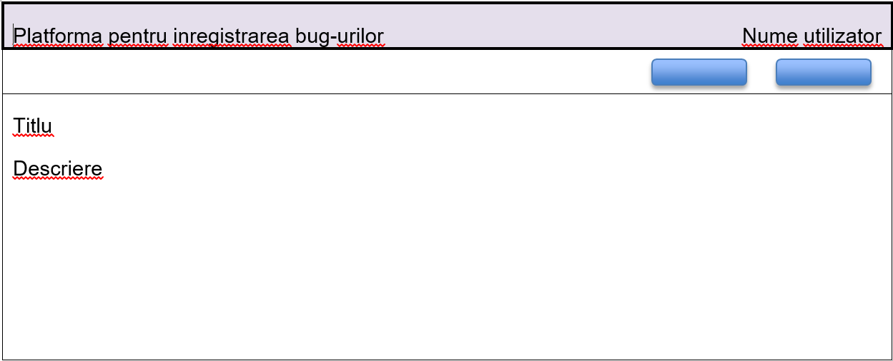

Edit

Delete

La intrarea in cont:

|  |
| --- |
| Platforma pentru inregistrarea bug-urilor |
|  |
| Email:  Parola: |